電通二乙微處理器實驗 實驗結報

實驗名稱 | Lab01-Blink
組別 | 15 | 組員 | 沈書鴻

- 實驗目的
使用Tinkercad模擬Arduino UNO電路及程式
繪製電路圖
觀察Arduino UNO之輸出
學習將程式碼及實驗報告上傳至Github
- 實驗步驟
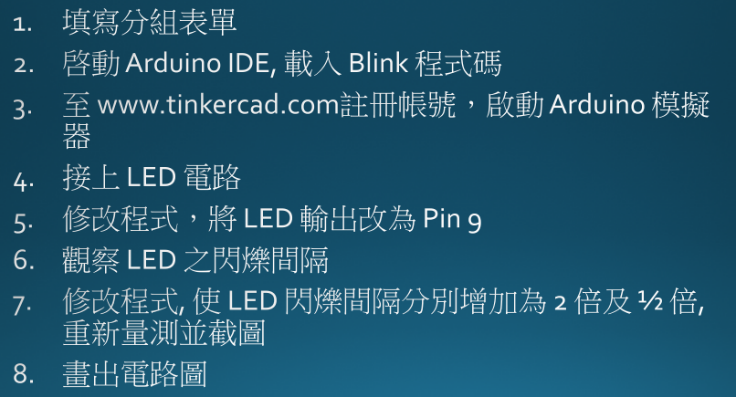

- 程式碼
// the setup function runs once when you press reset or power the board
void setup() {
// initialize digital pin LED_BUILTIN as an output.
pinMode(LED_BUILTIN, OUTPUT);
}

// the loop function runs over and over again forever
void loop() {
digitalWrite(LED_BUILTIN, HIGH); // turn the LED on (HIGH is the voltage level)
delay(1000); // wait for a second
digitalWrite(LED_BUILTIN, LOW); // turn the LED off by making the voltage LOW
delay(1000); // wait for a second
}

- 實驗結果及分析
模擬電路圖 分析LED閃爍間隔時間

- 心得討論
讓我們學習如何使用Arduino模擬，如何應用及程式撰寫。
- 修正電路圖

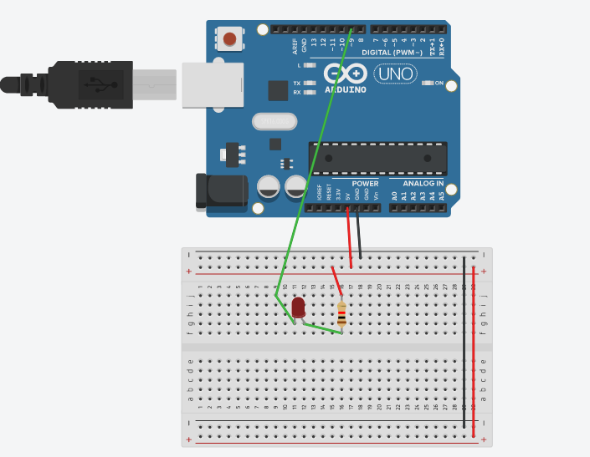
- 修正程式碼
